עדויות חברי פלמ"ח על התקופה בכפר מנחם - ארכיון יד טבנקין
יוסק'ה יריב (ריבקינד) – יליד 1923. פלוגה א'. ראיון משנת 1986. תיק מספר 16-12.52.30
נשלח עם הפלוגה בקיץ 1942 מקיבוץ דן לכפר מנחם "כדי לעצור את רומל". לא היה להם נשק כלל. קיימו "אימונםי שגרתיים" [אין פירוט]. למ"מ קראו יצחק (למדן או נבון) מאפיקים. זמן קצר לאחר סיום התקופה בכפר מנחם, כשהיתה הפלוגה בתל-יוסף הוא התאבד. [מבדיקה באתר קיבוץ אפיקים שמו של המ"מ היה יצחק תבורי שהתאבד במרץ 1944]. יריב התרשם במיוחד מדוד קרון על רקע יציאתו להילחם בספרד. שמר על קשרי ידידות איתו גם אחרי התקופה בכפר מנחם כאשר שניהם שירתו במוסד. מצורף קטע מעדותו על אירוע במלחמת השחרור [לא ברור לאיזה כפר בדיוק מתכוון]:
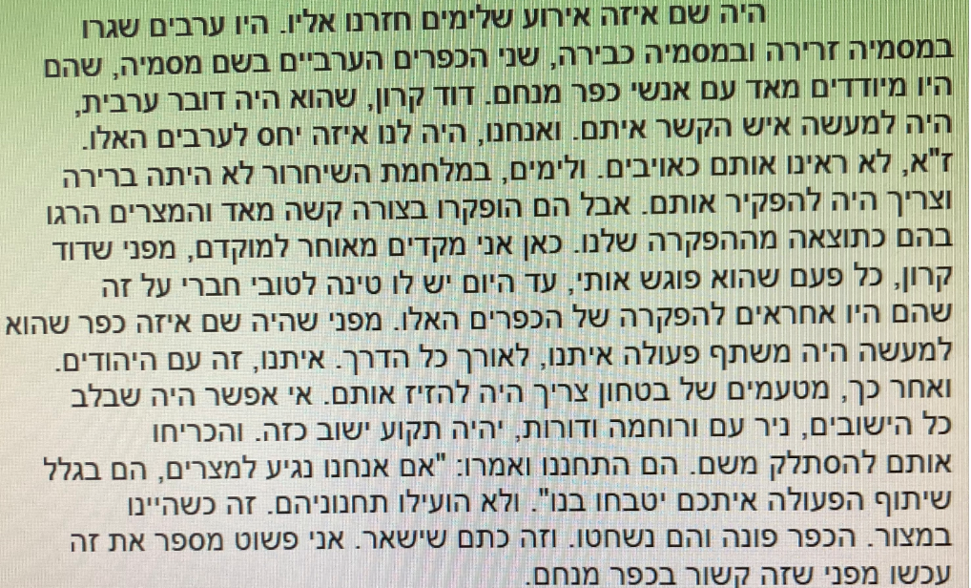
משה כלפון, פלוגה א'. יליד 1923. הריאיון נערך במרץ-מאי 2001.
מספר תיק: 16-12/52/116
נשלח בקיץ 1942 עם פלוגה א' לתגבר את הדרום מחשש לפלישה ובמטרה לעכב את השריןו הגרמני אם היא אכן תקרה. הגיע לכפר מנחם ישירות מכדורי. הוא וחבריו היו אמורים להבחן בבחינות הגמר של בית הספר בסוף אוגוסט, אך היה צורך לפרוס אותם בדרום לפני כן. החשש היה שאם לא יתייצבו לבחינות הבריטים יחשדו ויבדקו מה העניין. בהיותו תלמיד מצטיין נשלח לדבר עם מנהל כדורי והצליח לשכנע אותו להקדים את הבחינות. וכך, הבחינות התקיימו ב-28.7.1942, מסיבת הסיום ב-30.7 וב-31.7.1942 ירדה הפלוגה לדרום. אנשיה התפרסו בשלושה קיבוצים: נגבה, רוחמה וכפר מנחם. בכ"מ עבדו בקטיף דורה [סורגום] ותירס במשך שלושה חודשים. במקביל ביצעו סיורים בגזרה רחבה – מאזור קרית גת של היום בדרום, דרך אזור אשדוד של היום במערב וקיבוץ צובה של היום במזרח. הסיורים נועדו כדי לאתר ולסמן אתרים לעיכוב הגרמנים: גשרים שניתן לפוצץ, עמודי חשמל להפיל נקודות בכביש שאפשר להניח בהן מטענים וכד'. קיבלו רובים צרפתיים מסוג TLA890 ש"כל יריה היה סימן כחול בכתף".
יצחק קרלינסקי. פלוגה ה'. יליד 1923. ראיון בשנים 1987-1986. מספר תיק: 16-12/52/67
הוצב בנען ב-1942. אחרי כשנה שם נשלח לקורס מכ"ים בכפר מנחם. הקורס נמשך כשנה. למה כל כך הרבה זמן? בגלל מחסור בתקציב למימון הקורס החניכים עבדו חודש בקיבוץ ואז עשו שבוע של קורס. לדבריו, "בין הלימודים של קורס מ"כים היה גם שבנינו את הכביש ממסמיה לכפר מנחם".
ששון נבות. ראיון מה-30.7.1996. לא ברור באיזו פלוגה היה. מספר תיק 16-12/52/10
הגיע לכפר מנחם מקיבוץ דן. מצורף הקטע בדבריו בו מספר על התקופה בכפר מנחם:
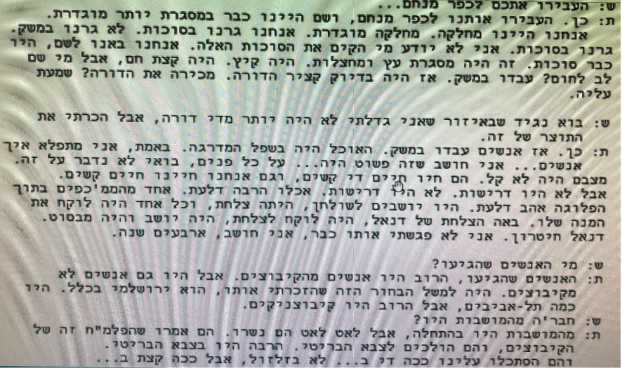

איתור ותיעוד: ק. נדב

